**Стилистическая окраска**

Обычно говорят о двух (или трех - с учетом **нулевого**) стилистических уровнях: **положительном** и **отрицательном**, что можно представить в таблице стилистических парадигм.

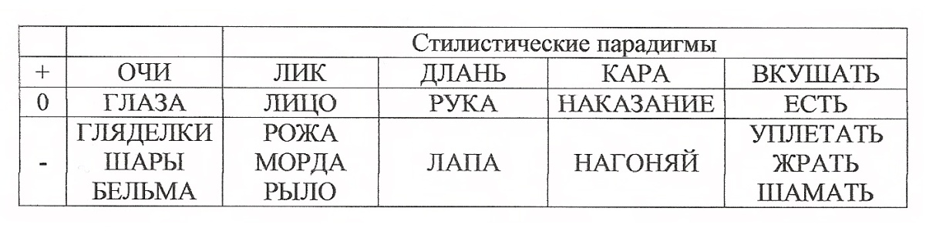

Выделяют **два типа стилистической окраски**: функционально-стилистическую и эмоционально-оценочную. Рассмотрим их подробнее

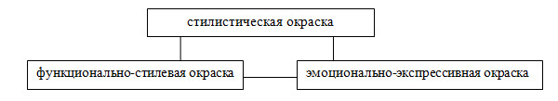

|  |  |
| --- | --- |
| **Функционально-стилистическая** | **Эмоционально-оценочная** |
| **1.Книжная**  *Общекнижная*  *Научная и научно-техническая*  *Официально-деловая*  *Газетно-публицистическая*  *Поэтическая*  ***2. Нейтральнаця***  ***3. Разговорная*** | ***1. Высокая, торжественная***  ***2. Нейтральная***  ***3. Оценочная***  ***4.Фамильярная*** |

Примеры употребления разговорных слов в книжно-письменной сфере:

- *Руководители общественного питания города* ***хлопочут*** *о том, чтобы расширить обеденный зал.*

*- Держатель электрода можно изготовить из* ***деревяшки****.*

*- По сути дела нам без* ***передыха*** *предстоял второй длинный рейс.*

*- Мы* ***усекли*** *все указания и подключились к работе.*

Когда книжные слова попадают в обычную разговорную речь, столь же неуместны:

*- Я* ***вручил*** *тебе билет?* (Разговор двух мальчиков.)

*- Химия связана с сельским хозяйством* ***неувядаемыми узами****.*

*- После двух шахматных туров впереди* ***шествуют*** *российские гроссмейстеры.*

*- В летнее время в городе не был налажен* ***полив*** *воды.*

***

Вот пример переключения собеседников из одной социальной роли в другую, которая вызывает изменение стилистической окраски речи:

* *- Вы почему раньше ушли с работы, Трушин?*
* *- Когда?*
* *- Вчера.*
* *- Серьезно?*
* *- Не придуряйся, старик, сейчас у нас проверка.*
* *- Что же не предупредили, змеи?*
* *- Итак, я Вас слушаю. Какова причина Вашего ухода?*
* *- Ах, вспомнил! Я к врачу ходил!*
* *- И что же? Он Вам дал справку?*
* *- Справку?..*
* *- Старик, не пудри мозги, если справки нет, придумай что-нибудь!*
* *- Старик, переезжаем мы, дел до черта. Не до справок!*
* *- Так что же, Трушин? Я хотел бы знать причину Вашего несвоевременного ухода, и, если она не является уважительной, я буду вынужден наложить на Вас взыскание.*

**\*\*\***

* *- Конечно, Вадим Иванович, я понимаю... Причина существует. Я был в суде. Моя жена подала на развод.*
* *- Ты что, правда развелся?*
* *- Избави бог, это я для отмазки.*
* *- Старик, без повестки не выгорит!*
* *- Не нервничай, Вадик, у меня брат развелся вчера, у нас с ним даже инициалы сходятся!*

Когда два приятеля выступают в роли начальника и подчиненного, характеристика каждого из них и их речь - официальны. Как только характер общения меняется, меняется и стилистическая окраска речи обоих, и мы видим разговорную и жаргонную лексику и экспрессивный синтаксис.